# Транснациональные компании

Теперь, когда нам известны организационно-правовые формы предпринимательской деятельности на территории Российской Федерации, а также основные способы предпринимательских объединений, наступает возможность рассмотреть уже упоминавшуюся в начале третьего раздела учебника Основы бизнеса группу предпринимательских фирм, получивших определение транснациональных компаний.

Под ***транснациональной компанией*** (ТНК) принято понимать предпринимательское объединение, зарегистрированное в одной из стран и действующее на территории многих стран посредством зарубежных филиалов, либо дочерних предпринимательских фирм. Транснациональная компания – это предпринимательская фирма, осуществляющая предпринимательскую деятельность за пределами страны своей юрисдикции, в других государствах. Обычно удельный вес заграничной деятельности ТНК в общем объеме реализации ею товаров и услуг намного превышает 50%.

Создание и функционирование транснациональных компаний (ТНК) выступает наиболее распространенной формой экспорта капитала. Сегодня транснациональными являются практически все крупнейшие и известнейшие предпринимательские фирмы Западной Европы, США, Юго-Восточной Азии – точнее, трудно найти крупную зарубежную фирму, тем более корпорацию, которая бы не вела свою деятельность в разных странах, на разных континентах.

Так, знаменитая швейцарская фирма Нестле, производящая продукты питания, реализует 98% своих товаров через свои иностранные   филиалы.   В   крупнейших   американских   фирмах Форд моторз, Экссон, Мобил, Стандард ойл, Истмэн -Кодак, Проктэр энд Гэмбл удельный вес реализации, приходящийся на иностранные филиалы составляет от 68 до 89%.

Японские компании Сони, Панасоник, Акаи производят телевизоры, видеомагнитофоны и видеокассеты, а компании Тойота, Ниссан, Хонда выпускают автомобили не только в Японии, но также в Корее, странах Арабского Востока, в Юго-Восточной Азии и даже в США. При этом в последнее десятилетие японские фирмы импортировали в страну своей юрисдикции из Юго-Восточной Азии больше цветных телевизоров, чем экспортировали их из Японии. Компания Cannon, например, производит 70% своих видеокамер и фотоаппаратов в Тайване, Малайзии и Китае1. Доход от зарубежной деятельности корпорации IBM (доходы от продаж, технических услуг, программного обеспечения, финансовых услуг, лизинга и рентинга) в конце 90-х годов прошлого века составлял 64,8% всего годового дохода корпорации[2 .](http://market-pages.ru/bussines/41.html#bookmark6)

Встречаются,   как   правило,   два   типа     транснациональных компаний, а именно:

-         транснациональные компании, действующие в качестве международных предпринимательских объединений;

-         транснациональные компании, деятельность которых не включает создание международных предпринимательских объединений.

В российском законодательстве понятие транснациональный отнесено только к первому из указанных типов компаний. В Федеральном законе О финансово-промышленных группах можно найти упоминание о транснациональных финансово-промышленных группах, в качестве которых признаются ФПГ, включающие участников, находящихся под юрисдикцией государств – участников Содружества Независимых Государств (СНГ). Данные участники ФПГ, по закону, должны для этого либо иметь обособленные подразделения на территории указанных государств, либо осуществлять инвестиции на их территории. Некоторые транснациональные финансово-промышленные группы могут создаваться на основе межправительственных соглашений, и тогда им, согласно данному закону, будет присвоен статус межгосударственной (международной) финансово-промышленной группы.

Понятие транснациональной компании следует ***отличать*** не только от понятия национальной компании - компании, национально однородной по составу участников и действующей в стране своей юрисдикции, - а также от понятия многонациональной компании, который уже использовался в нашем учебнике. Многонациональной является предпринимательская фирма, имеющая международный состав участников и органов управления вне зависимости от территориальных признаков своей деятельности.

Транснациональной является предпринимательская фирма, состав участников которой является национально однородным; она вообще может быть учреждена одним-единственным лицом и впоследствии иметь одного-единственного участника. ТНК приобретает международный статус в соответствии исключительно с территориальными признаками собственной предпринимательской деятельности, с тем, что данную деятельность она осуществляет за пределами страны своей юрисдикции.

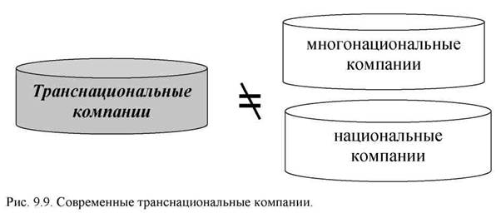

На практике, однако, четкое теоретическое разграничение многонациональных компаний и транснациональных компаний дополняется взаимным переплетением признаков и тех, и других в деятельности конкретных субъектов предпринимательского бизнеса, которых, таким образом, можно было бы определить с помощью специфического термина ***многонациональные ТНК*** (МТНК). Такие МТНК могут различаться между собой по конкретному составу участников, стране и месту регистрации, но не по территориальным признакам деятельности. Они в полном объеме сохраняют       основные       особенности,       присущие       любым транснациональным компаниям.

В деятельности ТНК (МТНК) важное значение имеет выбора способа осуществления предпринимательской деятельности за рубежом. Встречаются три способа осуществления такой деятельности и, соответственно, ***три технологии формирования ТНК***, а именно:

-         через создание зарубежных филиалов, не имеющих прав юридического лица, и управление ими;

-         через учреждение или приобретение дочерних компаний и управление ими с помощью контрольного пакета акций;

-         через применение обоих названных выше технологий одновременно в форме холдингово-пирамидального предпринимательского объединения; это наиболее распространенная сегодня технология предпринимательской деятельности ТНК.

Рассмотрим вначале ***первую*** из вышеперечисленных ***технологий*** создания ТНК (МТНК). Согласно Гражданскому кодексу России, необходимость образования филиала обусловлена тем, что под филиалом понимается обособленное подразделение юридического лица, расположенное вне места его нахождения и осуществляющее полностью или частично все его функции.

Данное определение относится и к иностранным фирмам, пожелавшим действовать на территории России, во всяком случае, к тем из них, кто действует в любом из известных видов бизнеса, технологии которых не ограничиваются оказанием услуг через Интернет и выполнением разовых поручений единичных клиентов (например, в области консультирования или проведения экспертизы). В конечном счете, официально открытие офиса иностранной компании для осуществления не только представления ее интересов, но и конкретной предпринимательской деятельности невозможно без открытия филиала такой компании. Это автоматически переводит подобную предпринимательскую фирму в разряд транснациональной компании, причем заработанные любым филиалом ТНК доходы немедленно переводятся в распоряжение всей транснациональной компании.

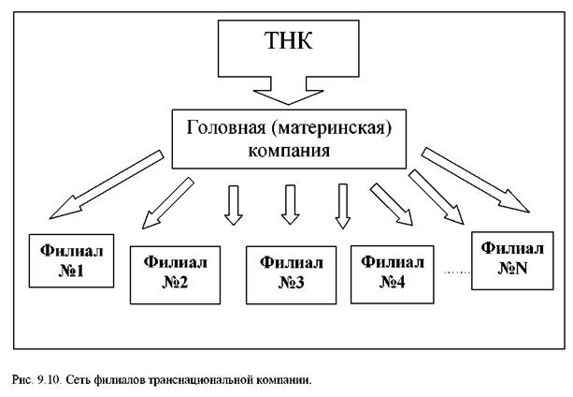

Создание в России филиалов иностранных ТНК (МТНК) упрощает процедуру появления таких компаний на российском рынке. До 1995 года филиалы ТНК регистрировались на основе специальных постановлений Правительства России, в настоящее время филиалы ТНК регистрируются в заявительном порядке уполномоченными органами государственной регистрации по конкретному юридическому адресу, а после этого ставятся на учет в налоговую инспекцию и другие финансовые органы. Именно подобным путем свои филиалы и представительства в России открыли, к примеру, крупнейшие зарубежные банки, такие как Дойче банк, Чейз Мэнхэттэн бэнк, Креди Лионнэ,

Ситибэнк, Креди Суисс.

***Вторая*** и ***третья технологии*** создания транснациональных компаний базируется на уже известных нам холдингово- пирамидальных предпринимательских объединениях. Использование указанных технологий превращает ТНК (МТНК), согласно     сложившейся     англоязычной     терминологии, в ***транснациональную корпорацию***. Имущественная основа транснациональных корпораций формируется в результате прямого инвестирования мажоритарным акционером финансовых ресурсов в уставные капиталы тех иностранных предпринимательских фирм, которые данный акционер намерен превратить в свои дочерние компании. Таким образом, указанные технологии позволяют выстроить многоуровневую международную пирамиду, вершиной которой, в конце концов, окажется транснациональный холдинг.

Для       управления        совокупностью        дочерних        фирм, расположенных    в    определенной    части    света, холдинг ( материнская компания) транснациональной корпорации может создать базовые региональные субхолдинги (их также называют оперативно-холдинговыми компаниями) в качестве держателя акций дочерних фирм, действующих в данном конкретном регионе. К примеру, основным базовыми региональными субхолдингами транснациональной корпорации IBM являются пять отделений компании IBM World Trade Corporation , деятельность которых сосредоточена соответственно на Европе, Канаде, Латинской Америке, Южной Африке и Тихоокеанском бассейне.

Создание дочерних компаний транснациональных корпораций на территории России может осуществляться либо напрямую, либо через промежуточные фирмы, которые в перспективе могли бы играть роль субхолдинга данной ТНК в российском регионе. Таковыми могут оказаться различные предпринимательские фирмы, в том числе

>      фирмы, созданные и зарегистрированные в России со стопроцентным иностранным капиталом, либо как совместные предприятия;

>      иностранные предпринимательские фирмы;

>      оффшорные предпринимательские фирмы, созданные физическими или юридическими лицами - нерезидентами России;

>      оффшорные предпринимательские фирмы, созданные физическими или юридическими лицами - резидентами России.

Проникновение транснациональных корпораций на российский рынок осуществляется двумя следующими способами:

**.** приобретение контрольных пакетов акций

зарегистрированных в России акционерных обществ; **.** участие   в   учреждении  новых  российских   акционерных обществ.

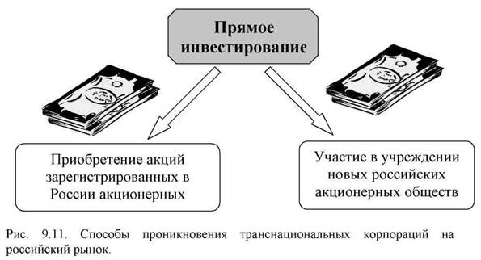

Такими же являются и способы проникновения транснациональных корпораций, имеющих российскую юрисдикцию, на национальные рынки других государств. Так, уже упоминавшееся Российское акционерное общество Газпром контролирует в настоящее время 34% мировых разведанных запасов природного газа, обеспечивает почти пятую часть всех западноевропейских потребностей в этом сырье. Оно имеет 10%-ную долю в проекте Ю. Кей Континент Интерконнектор, 35%-ную долю в компании Вингас, созданном совместно с дочерней фирмой Винтер-шелл крупной немецкой ТНК БАСФ.

Транснациональные корпорации, располагая дочерними компаниями в различных странах мира, с учетом неравномерности развития экономики этих стран имеют возможность маневрировать ресурсами, готовой продукцией, в целях снижения издержек и усиления конкурентных позиций на национальных рынках разных государств. Проникновение ТНК на российский рынок было бы выгодным не только самим ТНК, но и российской экономике, так как позволило бы решить ряд серьезных проблем, как-то:

•         предотвращение безработицы,

•         насыщение рынка товарами за счет развертывания конкуренции между ТНК на российском рынке,

•         техническое перевооружение и реконструкция действующих производственных мощностей, пополнение бюджета налогами от деятельности ТНК.